管理体系审核记录表
过程与活动、  抽样计划 | 涉及  条款 | 受审核部门：管理层 主管领导：刘世明 陪同人员：冯晟 | 判定
 |  | 审核员：宋明珠 审核时间：2021.11.15
 |  | 审核条款：
理解组织及其环境  #有影响的内、外部因素主要有哪些？  .对这些内、外部因素的相关信息进行监视和评审的情况如何？ | 4.1 | 公司制定有《内、外部因素识别评价总清单》，确定对公司有利的内外部环境因素有：公司全体员工的质量意识比较强，产品质量在同行业中比较领先。公司的设备和生产的技术水平比较先进。  对公司不利的内、外部因素有：市场竞争非常激烈，产品销售利润不断降低、员工成本增加。  公司通过行业交流会、座谈会、每周工作例会、QQ、微信等进行内外部沟通，并定期进行评审，形成会议记录。  查见《内部因素识别评价总清单》及《外部因素识别评价总清单》  内部环境，人力因素，目前情况：人力资源充足，不利情况：部分岗位技能弱，整改决策：加强岗位培训； | 符合
理解相关方的需求和期望  #与组织质量管理体系有关的相关方有哪些？  .相关方有哪些要求？  .对相关方及其要求的监视和  评审如何？ | 4.2 | 公司确定的相关方有员工、股东、供方和合作伙伴、政府、顾客等。  理解员工诉求的形式为谈心、茶话会等；理解银行等相关方的形式主要为电话沟通、上门拜访等；  员工关注的主要问题有工资、待遇、晋升机制、福利等，供应商关注的主要问题是回款时间等。  对相关方的要求的监视和评审的方法多样，通过QQ和微信等现代通讯手段是常用的便捷而又高效主要方法。  查见《相关方及其期望识别清单》  相关方：员工、股东、供方和合作伙伴、政府、顾客等  需求和期望：产品质量符合顾客要求、及时交货、价格合理、服务及时、通过ISO9001:2015。  监测指标：产品交付合格率、产品交付履约、顾客满意度等。 | 符合
确定QMS范围 | 4.3 | 公司确定的质量管理体系的范围为:  振动（在线、离线）监测系统的软件、硬件开发及销售  经识别，组织依据ISO9001：2015版标准的要求建立、实施、维护质量管理体系，符合标准要求。  ---不适用条款：无  注册地址：成都高新区天目路77号10栋1单元6楼614号  生产/经营地址：成都市成华区崔家店路75号2栋1单元 | 符合
QMS及其过程 | 4.4 | 公司按照ISO9001:2015标准的要求，建立、实施、保持和持续改进质量管理体系，策划管理手册、程序文件、作业文件，包括所需过程及其相互作用，制定有风险管理控制办法，确定产生非预期的输出或过程失效对产品和顾客满意带来的风险，以及应对措施。  组织制定有管理评审控制程序，定期进行体系评审，必要时变更过程，以确保过程持续产生公司期望的结果。  经现场确认特殊过程为：软件研发过程、销售服务过程  外包过程：设备组装过程。 | 符合
领导作用和承诺/5.1.1总则 | 5.1 | 总经理：刘世明 组织代表：冯晟  公司总经理承诺建立、实施、保持和改进QMS，并对QMS的有效性负责。并组织落实其管理职责内的各项工作。  最高管理者组织公司相关人员并制定了质量方针和质量目标，并与组织环境相一致，与组织的战略方向一致。  根据总经理的谈话沟通，组织的质量管理体系要求已渐渐融入组织的业务过程中。  组织已使用过程方法和基于风险的思维进行体系的运行。  最高管理者针对体系的运行，提供了所需的资源。  向全公司强调遵守法律法规、质量管理、符合质量管理体系的要求及达到顾客满意的重要性。  形成制度化，把质量目标进行层层分解落实到各部门，规定了定期检查落实的情况。  不断强调负责人制度，并制定了各部门负责人的职责、权限，并在全公司宣贯。 | 符合
以顾客为关注焦点 | 5.1.2 | 公司从采购、研发、销售、售后服务各个环节注重培养员工顾客满意的意识，领导对顾客满意比较关注，认识到没有顾客就没有公司的市场。  公司在各个方面努力提高顾客满意率。注重服务和企业形象。努力寻求顾客满意。 | 符合
方针（含制定/沟通） | 5.2 | 公司的质量方针是：  经营优质产品，提供完善服务，  不断持续改进，追求顾客满意；  公司建立的质量方针基本满足标准各项承诺的要求，基本能为质量目标的制定提供框架，基本符合要求。  主要通过日常工作会议、口头交流等将质量方针的要求向全员传达和灌输，确保员工增强顾客满意和守法意识。 | 符合
岗位/职责/权限 | 5.3 | 公司在建立管理体系之初，对各部门的职责权限进行了划分，在管理手册中确定了公司组织机构图，策划：综合管理部、市场营销部、技术研发部等部门，对应每个部门有职能分配表，在5.3职责和权限中对各部门职责权限进行了规定，质量体系负责人由：冯晟负责，各部门基本清楚其职责，文件描述职责与实际基本符合。  公司策划有《风险和机遇的应对措施》，考虑到4.1所描述的因素和4.2所提及的要求，确定需要应对的风险和机遇包括：人力资源风险、设备风险管理、采购风险控制、策划能力风险控制、公共设施风险控制及短交期风险控制以及其他风险控制。  组织发生变更时能保持体系的正常运行和完整性； | 符合
应对风险和机遇的措施  （含6.1.1和6.1.2） | 6.1 | 公司策划并批准实施《风险和机遇分析表》，内容包括风险类型、风险因素、应对风险机会及措施、现行控制方法、涉及的场所及部门等；  查见《风险和机遇评估分析表》：  - 类型：外部因素；  类别：竞争风险：公司目前的主导产品在市场占有率和领先趋势比较明显，但竞争对手正在模仿公司的发展方式，影响公司的领先优势。机遇：竞争加剧，发展压力大，但也会带来新的发展机遇。  应对机遇及措施：及时关注公司产品市场的情况，收集信息及时调整，保持公司产品的竞争力。  针对外部因素，还分析了市场、原材料、文化、社会经济、法律法规的变化等。  - 类型：内部因素；  类别：人力资源风险：公司目前人员，特别是优秀人才被外单位吸引离开的情况还是存在，人员在素质上参差不齐，加上绩效考核不能落实，会对工作完成质量造成不好的影响。机遇：公司目前主要人员比较稳定，各项绩效能顺利开展，为公司发展提供一个比较好的基础。  应对机遇及措施：各部门应及时关注员工的心态变化，注意工作方式，创造良好的工作环境，提高员工的归属感。  针对内部因素，还分析了财务状况、人力资源、基础设施等。  应对风险和机遇的措施与其对于产品和服务符合性的潜在影响相适应。 | 符合
质量目标及其实现的策划（含6.2.1/6.2.2） | 6.2 | 公司的质量目标为：  1、软件开发合格率100%； 完成率100%  2、顾客满意度达到90分以上； 完成率98%  3、合同履约率100% 完成率100%  2021年1月-9月对目标进行考核，均达到目标。公司的上述质量目标与公司的质量方针保持了一致，包括了满足产品要求所需要的内容。  经核查，公司已将质量目标分解到各职能部门，制订了各部门的质量目标，基本能结合各部门工作实际，符合要求。提供有公司及各部门质量目标分析统计报告，实施情况具体见各部门审核记录。  公司建立的文件化的质量管理体系基本保持未变，保持了质量管理体系的完整性、一致性，持续满足了质量管理体系的要求。 | 符合
变更的策划 | 6.3 | 公司体系建立运行以来没有发生变更的情况，当公司质量管理体系变更时，应考虑：  1.变更的目的及潜在后果；  为了全过程控制，达到顾客要求，适应发展需要。  2.体系的完整性；  公司体系文件管理手册、程序文件、内部审核、管理评审等均涵盖了公司的整个过程，  3.资源的可获得性；  公司资源包含了人员、设备、环境、资金等均能满足。  4.责权的分配和再分配等因素。  公司责权分明，设置了综合管理部、市场营销部、技术研发部等。 | 符合
资源总则 | 7.1.1 | 查问总经理，公司运行2015版质量管理体系在策划资源需求。  在提供资源方面充分考虑了内部资源的实际情况，存在的不足将通过从外部引进相应的人力、硬件等资源进行补充。 | 符合
组织的知识 | 7.1.6 | 公司明确组织知识的概念及其从内部、外部获取并更新知识的来源即包括：内部来源（例如从经历获得的知识；从失败和成功项目得到的经验教训；得到和分享未形成文件的知识和经验，过程、产品和服务的改进结果）；外部来源（如标准；专业会议，从顾客或外部供方收集的知识）。  --公司明确组织知识作为公司的重要资源，按内部文件或外来文件予以受控管理，包括必要的分级保密措施。 | 符合
沟通 | 7.4 | 在公司内部主要采用口头、电话、会议、面谈等形式就与产品质量、服务有关问题及与质量管理体系有关问题进行沟通，基本有效。未发生由于沟通不到位而影响工作的情况。  相关方的沟通主要体现在和顾客的沟通方面，经常性的对顾客进行走访，了解顾客的意见。  售前：走访用户、电话沟通、了解相关信息等，与顾客签订合同或订单，或接受顾客口头订单。  售中：组织供方按期交付，解决用户对进度、质量、运输等关切问题；  售后：与客户保持密切沟通，不定期回访用户，并对顾客反馈问题解答。针对存在的问题及时进行处理。定期发放顾客满意度调查，了解顾客满意或不满意的信息，并积极应对，确保顾客满意。  对顾客提出的一般问题，由售后人员负责解决，或公司派人到现场去查看，确属公司产品质量问题的，给与处理，采取退、换措施。  自体系运行以来，没有发生严重的顾客投诉事件。 | 符合
总则 | 9.1.1 | 对整个质量管理体系过程进行的监视和测量，主要通过内审、管理评审对生产过程进行监视，通过质量目标的定期考核对目标完成情况进行监测，产品生产过程中主要通过操作人员自检，专职检验员对产品进行复检分析，抽检等进行控制，详见检查记录。通过日常与顾客沟通，反馈问题等来实现对整体情况的掌控，对日常发现的问进行改进等。 | 符合
管理评审  9.3.1总则  9.3.2管评输入  9.3.3管评输出 | 9.3 | 查，公司的质量体系策划了管理评审的管理要求。  查，管理评审记录：  本次评审时间：2021年03月28日  主持人：总经理  提供管理评审会议签到表。  管理评审的输入资料主要是各部门提供的工作总结，内容比较笼统，已与负责人口头提出。  查，管理评审输入资料：各部门工作报告，主要内容涵盖了公司质量方针、目标适宜性，质量目标完成情况报告，公司质量管理体系运行实施情况，取得的成绩，资源状况，服务质量状况，过程控制情况，采取纠正和预防措施情况，顾客满意情况，公司全员质量意识、法规意识和顾客满意意识、组织机构和资源配置情况、体现改进建议、内审结果、与QMS相关的内、外部因素变化、有关QMS绩效和有效性的信息、资源的充分性、应对风险和机遇采取措施有效性、改进的机会等。  输入内容基本满足输入要求。  查改进建议：  1、加强对实施有效性的审核，对不理解和不按文件规定实施的环节进行培训和考核，；  2、通过对体系的进一步实施，努力提高全体员工的质量意识和工作的责任心。  管理评审输出：  1﹑质量管理体系有效性的改进：公司全体人员加强对ISO9001:2015《质量管理体系 要求》的培训，由综合管理部具体负责。  2﹑过程有效性的改进：公司实际情况增加对质量目标的考核次数。提高质量目标考核的实效性。由综合管理部具体负责。  3.资源需求：目前公司人员配备齐全，但还需要技能培训，由综合管理部负责。  提供有《管理评审报告》：  公司的质量方针、质量目标和质量管理体系基本是适宜、充分、有效的，能以防止不合格来满足顾客要求，符合相关法律法规的要求和规定，能够贯彻我公司的质量方针，实现我公司的质量目标，已建立了自我发现问题和持续改进质量管理体系有效性的机制。  公司经过研发，目前产品已按要求提交客户。经过严格的检验，所有产品均客户订货要求。 | 符合
总则 | 10.1 | 公司制定系列程序文件《管理评审控制程序》、《不合格品控制程序》、《内部审核控制程序》，《纠正措施控制程序》对持续改进的过程予以规定，以实现质量管理体系及产品符合性的持续改进。持续改进的过程包含持续改进的提出、立项、不合格的原因的分析、纠正措施的确定、跟踪和评价及负责部门和人员职责等。  公司通过质量方针、目标的达成分析、内部质量审核结果、数据资料统计分析、纠正和预防措施和管理评审等方式，以推动质量管理体系的持续改进。 | 符合
持续改进 | 10.3 | 公司主要按策划的管理手册、程序文件等实施运行，主要采用内审、管理评审、数据分析、纠正和预防措施、质量方针和目标等来实现对质量管理体系的改进，另外主要通过日常工作中发现的问题及时予以调整解决来实现。 | 符合
范围的确认，资质的确认，管理体系变化情况，法律法规执行情况，重大质量事故，及顾客投诉和质量监督抽查情况，环境安全投诉，上次不符合验证。 |  | 现场确认，公司质量管理体系覆盖范围：  振动（在线、离线）监测系统的软件、硬件开发及销售  提供营业执照（三证合一），检查有效，公司严格执行国标及行业要求和法律、法规要求。  2021年1月至今，公司没有顾客的重大产品质量投诉，通过顾客满意度调查，顾客对公司提供的产品普遍反映较好。体系运行以来，顾客对质量反应良好，没有重大质量问题和投诉。  该公司在2021年以来，无质量监督抽查情况。  对上次不符合“查在用检具的检定和校准，数字信号发生器，设备型号：MY5800793，4位半数字万用表，生产厂家：福禄克，均未进行年度校准工作”进行验证，不符合措施落实有效。 | 符合

说明：不符合标注N
管理体系审核记录表
过程与活动、  抽样计划 | 涉及  条款 | 受审核部门：技术研发部 主管领导：汪斌 陪同人员：冯晟 | 判定
 |  | 审核员：宋明珠、漆林 审核时间：2021.11.15
 |  | 审核条款：
岗位/职责 /权限  #组织内的岗位设置如何？  职责和权限如何得到分派、沟通和理解？ | 5.3 | 查《岗位职责》，已经明确了技术研发部的岗位职责，具体为：  主要职责如下：  （1）、负责办公区域软件研发、会议现场布置等工作。  （2）、负责部门管理目标制订和完成。  （3）、负责建立和完善内部相关管理管理制度与岗位职责。  （4）、参与重大不合格问题的原因分析、制定和实施相关纠正措施。  （5）、负责研发过程使用的设备、设施的管理工作。  （6）、制定软件质量检验标准，对公司采购品和软件质量控制负责。  （7）、组织实施质量统计，对统计数据的真实性、可靠性负责。  （8）、有对各类软件质量事故进行调查，分析和提出处理意见权。  （9）、定期通报各有关部门质量检查结果，对存在的质量问题制订纠正和预防措施并组织实施。  （10）负责公司新软件、新技术的调研、论证、开发、设计工作。  （11）负责设计的变更、评审及修改工作，及时满足研发的需要  .......  部门负责人熟悉本部门职责。 | 符合
质量目标及其实现的策划  （含6.2.1/6.2.2） | 6.2 | 技术研发部分解目标：  产品研发合格率100%  查《部门质量目标完成情况进行统计表》  测量时间：2021.1月-9月  产品研发合格率100% 实测：100%  达到目标要求，目标量化情况良好。 | 符合
基础设施 | 7.1.3 | 查见，《设备台账》，有台式计算机4台，笔记本电脑3台，打印机1台，有振动平台，振动模拟平台，数字信号发生器，万用表等工具。  - 查见，《设备维修计划》，各设备均按计划进行检修；  抽查，《设备保养维修记录》  A.日期：2021年10月15日 设备：电脑  保养项目：1，统一杀毒；2、资料拷贝；3、电脑除尘 保养人：冯晟  B.日期：2021年8月5日 设备：数字信号发生器  保养项目：电性能稳定性 保养人：冯晟  C.日期：2021年5月4日 设备：振动平台  保养项目：振动平台的输出 保养人：冯晟  2、办公室共约100平方米。  3、公司办公条件满足要求，配置有电脑、电话、打印机。现场观察办公、研发、支持性服务设备运行正常。  目前该公司基础设施符合要求，基本能满足公司运营的要求。 | 符合
过程运行环境 | 7.1.4 | 现场查看：  办公室内设备布置合理，通道畅通，照明设施齐全，楼梯设置有护栏，配置有铁质档案柜、文件柜。配备了空调、消防设施等设施，作业场所光线较充足。项目现场为办公楼内，目前工作环境符合生产需要。 | 符合
监视和测量资源 | 7.1.5 | 1.查《计量器具台账》部门按要求配置了相应的检测设备，包含数字信号发生器、万用表等，要求采用委外送检。  对上次不符合“查在用检具的检定和校准，数字信号发生器，设备型号：MY5800793，4位半数字万用表，生产厂家：福禄克，均未进行年度校准工作”进行验证，不符合措施落实有效。。 | 符合
运行策划和控制 | 8.1 | 公司主要生产产品及服务：振动（在线、离线）监测系统的软件、硬件开发及销售  公司产品执行标准：企业集成 企业建模框架 GB/T 16642-2008、民用机载计算机软件质量保证大纲编写指南HB 7233-1995、信息研发软件维护GB/T 20157-2006、企业信息化系统集成实施指南GB/T 26327-2010、计算机软件测试文档编制规范GB/T 9386-2008、软件工程 产品质量 第1部分:质量模型、GB/T 16260.2-2006、软件工程 产品质量 第2部分:外部度量、GB/T 16260.2-2006软件工程 产品质量 第3部分:内部度量、GB/T 16260.2-2006软件工程 产品质量 第4部分:使用质量GB/T 16260.2-2006等及依据顾客技术要求。策划输出的具体结果包括以下内容：  a）确定产品和服务的要求（包括为确保软件的质量，满足国家法律、法规、技术标准、行业规范与规程的要求，满足顾客对质量的要求）；--《需求分析》、《合同》、《招投标文件》  b）建立过程准则以及产品和服务的接收准则；---验收标准、作业指导书、《合同》、《招投标文件》  c）确定符合产品和服务要求的资源；---《设计规范》、《测试规范》  d）按照准则实施过程控制；---过程监控、《设计评审》等  e）保持、保留必要的文件和记录。---文件和质量记录  ---策划输出经过评审及跟进、必要的更改控制及 批准等以适合组织的运行需要。  ----外包过程：设备组装过程  ----特殊过程的识别：技术研发过程  -----经确认：暂无策划的更改。 | 符合
总则 | 8.3.1 | 查，公司完善了设计开发的管理要求。  公司的设计内容主要为：ZMCT30-AD变送器项目  系统概述和特点：卓微ZMCT30-AD自诊断变送器包括信号采集、数据分析、故障自动诊断、移动端监控等功能模块，该系统能够提前发现设备轴承、齿轮箱、发电机等部件故障的早期征兆，并对故障真伪、故障部位、故障类型、严重程度做出准确的判断。该系统支持加速度、转速传感器的接入，数据支持Modbus-RTU协议传输方式，适用于水泥、冶金、石油、化工、船舶、风力发电等多种行业，并能为不同行业定制专业解决方案，让客户更直观、更简便、更精准、更高效的处理设备故障，从而提高生产效率。 | 符合
设计和开发的策划 | 8.3.2 | 查公司编制的《设计与开发控制程序》对项目设计开发的内容进行了明确规定；  查见：ZMCT30-AD变送器项目设计开发资料一套：  公司设计开发流程是需求分析-概要设计-详细设计-编码-硬件采购-设备组装（外包）-测试验收。  针对ZMCT30-AD变送器项目行设计开发策划，总经理下达产品设计任务书,技术研发部具体明确划分设计和开发的相关阶段，并规定了每个阶段的评审、验证和确认活动的主要职责和权限，对参与设计和开发的不同小组之间的接口实施了管理，使不同小组职责清楚、分工明确、沟通交流有效，保证了从事设计开发、制造和服务等专业的人员共同参与设计和开发活动的顺利进行。  抽查：ZMCT30-AD变送器项目《设计开发项目计划》  项目名称：ZMCT30-AD变送器项目  1项目来源：设计开发，时间阶段：2021.7.10-2021.10.13，负责人：汪斌  2输入的确定：见《ZMCT30-AD变送器项目设计开发输入清单》，评审意见：合格，评审人：刘世明 日期：2021.7.1  3资源配置：设备及仪器：PC电脑二台、笔记本电脑三台、服务器一台、手机一台等设备。  4人员配置：汪斌、冯晟、段云、李升、杨一波  5经费预算：五十万元  6阶段划分：  设计阶段：根据现场需求进行系统框架设计；进度要求：10天；责任人：汪斌；  部署阶段：协调软硬件开始项目框架搭建；进度要求：5天；责任人：汪斌；  c. 硬件设计阶段：根据设计要求，进行硬件PCB板的设计及其调试；进度要求：20天；责任人：李升；  d. 软件设计阶段：进行软件系统的设计及其调试；进度要求：20天；责任人：汪斌；  e.整机的调试阶段：寻找现场使用环境，进行设备试用；进度要求：30天；责任人：段云；  f.现场试用阶段：协调软硬件开始项目框架搭建；进度要求：5天；责任人：汪斌；  g.项目结案：完成项目结案，资料归档；进度要求：无；责任人：汪斌；  设计负责人，阶段时间要求、工作内容规定明确，符合要求 | 符合
设计和开发的输入 | 8.3.3 | 提供有设计和开发输入资料：  - 功能要求  - 输入输出功能  - 电源部分  单变送器采用DC24V供电，功率控制在3.5W以内。预留接线端子2个为内部供电。  整机配电柜采用220VAC供电。配电柜预留3个接头为外部市电接入。  - 信号输入部分  加速度输入，传感器采用IEPE压电式加速度传感器，传感器量程100mv/g。测量量程默认为5g,可设置最大为80g。供电采用2-10mA恒流供电。  温度输入，采用IEPE压电式加速度传感器的温度输入，温度灵敏度系数为10mv/℃。温度测量范围为-40℃~60℃。25℃时输出电压为750mv。温度误差范围由传感器自身决定，后端电路不做处理。  转速输入，采用PNP型常开接近开关，或者PNP型常开霍尔磁性开关。配合外部金属片（磁铁）产生脉冲信号，获得转速值。传感器供电采用6-36V 宽电压供电。  - 信号输出部分  整个系统输出量为5个分别为：  加速度原始值输出。这个是未作任何处理的加速度值，通过BNC接头将传感器的原始数据输出。  加速度变送输出，将加速度信号通过内部电路处理，然后通过处理器的DAC后产生的4-20mA的标准信号。  速度变送输出，加速度信号通过内部硬件积分，变成速度信号。然后通过算法和处理器处理。产生4-20mA的标准信号。  包络变送处理。将加速度信号，经过内部算法处理，获得包络值。然后通过处理器的DAC后产生的4-20mA的标准信号。  温度变送输出，采集的温度值，经过电路处理，然后通过处理器的DAC后产生的4-20mA的标准信号。  - 通讯部分  通讯采用Modbus_RTU标准协议通讯。变送器内部使用串口转485的方式通讯。变送器外部预留两个接线端子。用于和上位机和智能显示通讯或者其他支持Modbus_RTU标准协议的设备通讯。  - 数据功能  变送器内部数据处理，可实时获取加速度最大值（g）、速度有效值（mm/s）、包络值、转速值、温度值（℃）。这些数据需要实时保存在内存中。并通过标准协议提供给外部显示和使用。同时变送器内部将保存报警参数值，报警参数值有：加速度两级阈值、速度上两级阈值、包络两级阈值、温度上下限。这些值将保存在外部ROM中，实现掉电不消失。可以使用外部软件，远程读取和修改这预警值，从而实现远程控制功能。变送器可以诊断的7大报警故障的初始化参数掉电不消失，同时实现远程读取修改与上位机读取修改。  - 数据精度  加速度量程为5g，灵敏度系数为100mv/g的传感器配合下，加速度峰值最小分辨率为3mg。  加速度量程为5g，灵敏度系数为100mv/g的传感器配合下，速度有效值最小分辨率为0.02mm/s。  转速精度为+-1；  加速度响应频率为0.1Hz-10kHz（-3db）  速度的响应频率为：3Hz-1200Hz（-3db）  转速的响应频率为：5000Hz（由传感器决定）  温度误差±1℃（由传感器决定）  - 显示屏幕功能  - 显示功能  显示屏可显示内容有振动加速度峰值、速度有效值、包络值、转速值、温度值（可选是否显示）、当前变送器编号、当前变送器名称、当前网络状态、轮询功能是否开启、声光功能是否开启、屏幕上状态报警指示灯（绿色表示正常、表示预警、红色表示报警）。显示自诊断故障类型。可查看历史曲线图。  - 设置功能  - 系统参数设置  可设置变送器轮询起始地址和结束地址，设置轮询间隔时间。  - 采集参数设置  转速部分，可设置转速有效范围，脉冲数，转速输入方式，转速测量范围，手动输入转速值。  量程选择部分，可修改加速度量程、速度量程、包络量程、速度滤波带、包络滤波带。  传感器参数设置，可设置传感器类型、模块类型（是否显示温度）、传感器灵敏度系数、温度灵敏度系数  - 诊断参数设置  可设置加速度、速度、包络、温度的报警阈值，报警阈值整数部分3位有效值、小数点部分3位有效值。  可设置自诊断故障初始化参数有：叶片、轴承1、轴承2、转子、齿轮、部件松动、其他等7大类故障的初始化参数。  - 通讯功能  - 报警指示功能  - 仪器报警与指示  仪器报警，通过仪器上面的指示灯提示当前仪器状态，同时仪器指示灯报警只能提供超限报警，无法提供自诊断报警。仪器指示灯说明：  CNT：  常亮 电源工作状态正常  闪烁 振动传感器或温度传感器故障，  RUN  闪烁 变送器运行正常，  灯灭，不闪烁 变送器死机故障  ACC：  灯灭 加速度正常  慢闪 加速度预警，  快闪 加速度报警  VEL  灯灭 速度正常  慢闪 速度预警，  快闪 速度报警  ENV  灯灭 包络正常  慢闪 包络预警，  快闪 包络报警  TEMP  灯灭 温度正常  慢闪 温度预警，  快闪 温度报警  - 显示屏报警与指示  显示屏上指示灯提供报警信息，绿色-数据正常  黄色-数据超过预警值  红色-数据超过报警值  加速度、速度、包络、温度报警才具有指示说明。其他自诊断报警直接使用文字提示。  - 外部声光报警  针对带柜体的设备，外部输出加速度、速度、包络、温度的声光报警控制信号。  - App报警  App软件上，根据数据上传间隔周期性刷新显示预警，报警信息，同时对于自诊断故障给予文字提示。  - 短信报警  将预警和报警信息通过短信的方式。推送到指定的用户手机。  - 性能指标  - 电气性能  技术指标：  采样通道 加速度传感器 IEPE加速度传感器（温度可选）  转速传感器 PNP型三线制常开型接近开关、常开型霍尔磁性开关  灵敏度系数 加速度可选系数 可选100mv/g、500mv/g，显示屏可手动设置  输出值类型+单位 加速度 峰值(g)  速度 有效值(mm/s)  转速 (rpm)  量程 加速度 5g、20g、50g、80g可设置  速度 10mm/s、20mm/s、35mm/s、50mm/s、  包络 5gE、10gE、20gE、40gE、50gE、80gE  转速 6-20000转  滤波带 速度 2Hz-1000Hz、10Hz-1000Hz、  包络 0Hz、500Hz、1000Hz、2000Hz、  频率响应 加速度（-3db） 0.1Hz-10K  速度（-3db） 2Hz-1200Hz  可设置采样率 最大采样率 25600Hz  最大采样点数 单次采样 12800点  最小分辨率 加速度 0.003g  速度 0.02mm/s  转速 0.1rpm  转速输入类型 手动输入、采集输入  供电方式 变送器24VDC供电，整机220VAC供电  BNC输出 加速度原始信号缓冲输出  变送输出 加速度 4-20mA标准工业信号输出  速度 4-20mA标准工业信号输出  包络 4-20mA标准工业信号输出  温度 4-20mA标准工业信号输出  报警内容 变送器指示灯报警 运行正常指示灯  传感器开路报警指示  加速度预警、报警指示、超量程提示  速度预警、报警指示、超量程提示  包络预警、报警指示、超量程提示  温度预警、报警指示、超量程提示  显示屏报警 界面提示报警。  故障类型界面提示。（暂定，考虑显示屏可能有局限性）  APP报警 报警数据、类型上传到服务器，APP更新报警  外部声光报警 外部声光报警控制  温度范围 工作温度 -40到+80℃  显示屏通讯协议 标准Modbus RTU协议、4G  参数设置方式 显示屏通过ModBus协议向变送器设置参数  功耗 单个变送器功耗 <3.5w  - 机械结构  外部结构采用  - 接口设计  对外接口包含：  - 电源输入接口正负极各一个；  - IEPE加速度传感器输入接口预留3个接线端，信号+、信号-、温度+；  - 转速传感器接口预留3个接线端，供电、转速输入、转速GND；  - 外部Modbus通讯接口预留2个接线端，信号A与信号B；  - 加速度信号输出接口BNC接口1个;  - 调试串口信号接口，预留3个接线口（可以引出，根据结构需要再处理）  - 加速度、速度、温度、包络输出，共计4个接口。每个接口 预留2个接线端。信号输出、信号GND。  2相关的法律法规标准要求：  企业集成企业建模框架GB/T 16642-2008、民用机载计算机软件质量保证大纲编写指南HB 7233-1995、信息研发软件维护GB/T 20157-2006、企业信息化系统集成实施指南GB/T 26327-2010、计算机软件测试文档编制规范GB/T 9386-2008、软件工程 产品质量 第1部分:质量模型、GB/T 16260.2-2006、软件工程 产品质量 第2部分:外部度量、GB/T 16260.2-2006软件工程 产品质量 第3部分:内部度量、GB/T 16260.2-2006软件工程 产品质量 第4部分:使用质量GB/T 16260.2-2006等及依据顾客技术要求  3参考资料：相关标准以及以往的系统设计资料… …  4其他要求：如客户提出的扩展要求、成本要求等。  有评审意见书，评审结果证明输入是充分适宜的，输入的信息比较完善、清楚，没有自相矛盾的问题。符合要求。评审人：刘世明。日期：2021.7.1 | 符合
设计和开发的控制 | 8.3.4 | 查《ZMCT30-AD变送器项目》控制资料：  设计开发阶段：项目设计任务评审  评审日期：2021.7.3 主持人：汪斌 评审人员：汪斌 段云 李升 杨一波 冯晟  评审内容：合同、标准符合性  评审结论：1、评审产品开发过程的节点设计  2、明确产品相关人员的工作任务以及对工作的任务的明确度，每个节点需严格按照节点进行  3、强调项目的重要性以及迫切性  签字：汪斌 时间：2021.7.3  改进建议：无 签字：冯晟 时间：2021.7.3  审核意见：无 签字：冯晟 时间：2021.7.3 批准人：刘世明 时间：2021.7.3  查《ZMCT30-AD变送器项目》控制资料：  设计开发阶段：硬件设计评审  评审日期：2021.7.21 主持人：汪斌 评审人员：汪斌 段云 李升 杨一波 冯晟  评审内容：采购可行性、加工可行性、结构合理性、美观性、可维修性、可检验性、安全性  评审结论：1、评审硬件结构的合理性；对产品的美观度结合实用性进行再优化  2、评审硬件线路布局的合理性；对线路再进行优化  签字：汪斌 时间：2021.7.21  改进建议：按照评审意见进行修改 签字：冯晟 时间：20217.21  审核意见：无 签字：冯晟 时间：2021.8.21 批准人：刘世明 时间：2021.7.21  查《ZMCT30-AD变送器项目》控制资料：  设计开发阶段：软件设计评审  评审日期：2021.8.15 主持人：汪斌 评审人员：汪斌 段云 李升 杨一波 冯晟  评审内容：合同、标准符合性，美观性  评审结论：1、软件开发的成果展示，寻找BUG并解决；  展示软件界面，并对界面问题进行讨论。  签字：汪斌 时间：2021.8.15  改进建议：单独软件问题不好讨论，待整机调试时进行详细讨论 签字：冯晟 时间：2021.8.15  审核意见：无 签字：冯晟 时间：2021.8.15 批准人：刘世明 时间：2021.8.15  企业对软件和硬件产品的设计和开发有严格的控制，在各个阶段都能够做到精确把控，符合要求。 | 符合
设计和开发的输出 | 8.3.5 | 提供有设计开发输出清单：  设计开发输出清单（附相关资料1份）：项目投标响应文件  1、系统设计  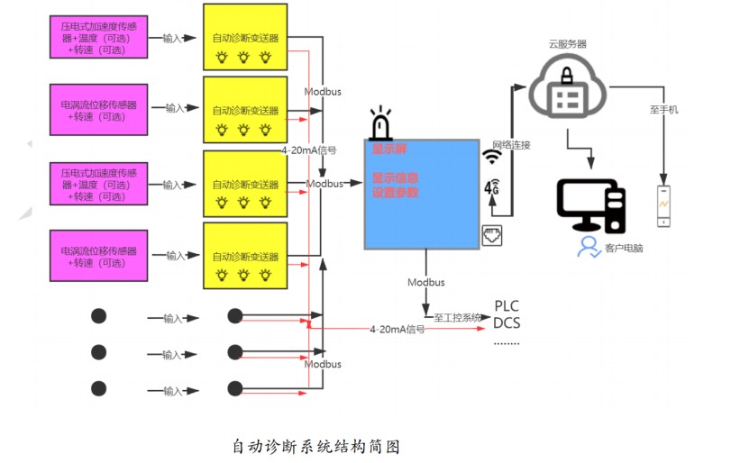  a) 基础设施层，为基础网络和承载软件运行的计算机硬件基础设施；  b) 平台层，可简单的理解为操作系统。但在实际企业现有复杂的设备结构中，具体平台根据企业规模的不同和虚拟化技术的应用复杂度是呈比例提高的，在这里我们大致分为windows系列和linux系列两种平台。  c) 资源层，前面提到平台的复杂性，为消除这种复杂性带来的差异，资源池建立统一接口的物理基础设施资源和虚拟化资源池，达到统一通讯接口、平衡计算资源和满足系统持久化数据的需求，如持久用户文件，持久业务数据或子系统灾备迁移。  d) 支撑层，为了保持系统的完备性，降低系统的复杂度，支撑层可以简单的理解为对资源层的二次封装。支撑层的设计目的是为业务系统提供公共功能的支持，如日志管理，权限管理和会话管理等等，完成实体基本的插入、更新、获取等等操作。  e) 应用层，按照特定的业务逻辑处理各种数据，完成业务需要。比如，社区的公告的发布，修改，删除等。  f) 服务层，服务层仅起协调应用层与展现层通讯的作用，本身不应该包含有任何业务逻辑。它只负责定义各种接口规则，将应用层和支撑层的能力暴露为服务。  g) 展现层，不需要了解应用层或者支撑层中的逻辑关系，只需要根据服务层暴露出来的服务接口，根据不同的需求，要求终端用户输入指令和数据，通过服务层转发给应用层或者支撑层，然后展现返回数据。也就是说用户要求修改密码或者添加订单的操作，对展现层来说这两种操作是同一样的东西，那就是返回数据。  2、引用验收准则，标准件，外协、外购件清单，质量重要度分级明细表及采购物资分类明细  引用验收准则  本项目由采购人组织验收，验收及相关费用由我司负责。  功能：完全依照项目招标文件功能要求验收；  性能：完全依照项目招标文件性能要求验收  可靠性：3天不间断运行，无故障。  安全性：完全依照项目招标文件功能要求验收  标准件，外协、外购件清单：无  质量重要度分级明细表  本项目各模块质量重要程度一致，不进行分级。  采购物资分类明细：无  3、产品应用的技术规范或企业标准等  （1）系统开发中将按照我国现行的电子、网络通讯、计算机和行业应用相关国标标准、规范执行，当两者有矛盾时，按较高标准执行。同时按照有关安全、保密及其它方面现行的国家强制性标准和规程（规定）执行。具体遵循的标准涉及信息安全、开发流程、文档编制等方面，业务层面将遵循国家地区标准代码、高校专业标准代码等；同时将遵循学校的相关规范与标准，如院系划分、学校区域划分、部门划分、职务岗位划分标准等。  （2）安全性方面，严格执行软件系统结构安全、访问控制、安全审计、入侵防范、漏洞扫描、应用安全措施、通信加密、数据安全等各方面的安全技术规范或标准，包括ISO／IEC27001：2005《信息安全管理体系要求》等。  （3）技术规范：系统设计架构为SOA， MVC模式，前端主要开发框架AngularJS，权限管理采用RBAC权限控制体系。 | 符合
设计和开发的更改 | 8.3.6 | 查，公司的规定了设计开发的更改控制，更改后必须进行确认评审。  本次设计在新产品鉴定报告评审中提出了变更（1）系统界面字体更改（2）部分功能菜单图标修改为文字的结论。鉴定主持人：汪斌，鉴定时间：2021.10.20  改进验证结果：产品定型，可以量产 签字：刘世明 日期：2021.10.21  设计开发过程基本受控。 | 符合
生产和服务提供的控制 | 8.5.1 | 公司制定了《运行策划和控制程序》  明确了受控条件包括：  a）规定产品/服务/活动的特征以及拟获得结果的文件；  b）可获得和使用适宜的监视和测量资源；  c）适当阶段实施监视和测量活动；  d）为过程的运行提供适宜的基础设施和环境；  e）配备具备能力的人员，包括所要求的资格；  f）对特殊过程的确认和定期再确认；  g）采取措施防止人为错误；  h）实施放行、交付和交付后活动。  1、公司对计算机技术研发过程进行了控制。  2、组织产品覆盖范围：振动（在线、离线）监测系统的软件、硬件开发及销售  销售服务流程图：  投标/业务洽谈→签订合同→采购→物资检验→交付  软件应用开发流程图：  需求分析-概要设计-详细设计-编码-硬件采购-设备组装（外包）-测试验收  3、获得的作业指导书：产品开发作业指导书  4、为过程的运行提供适宜的基础设施和环境：现场查见有电脑、打印件、数字信号发生器、网络等；均进行了维护和保养。  5、监视和测量设备  公司硬件方面的质量由供应商和外包方负责，公司对材料物资规格型号、数量，组装后硬件设备组装效果等进行验收；项目在安装过程中使用数字信号发生器、万用表进行检测。  - 抽查公司计算机应用软件开发及服务，电子产品、软件、电气设备技术咨询及销售服务控制情况：  销售服务流程图：  投标/业务洽谈→签订合同→采购→物资检验→交付  抽客户名称：重庆云天化天聚新材料有限公司  销售产品：无线加速度传感器、无线数据采集站、卓微便携式离/在线状态监测系统、卓微科技平台等 时间：2021.4.2  技术咨询：  公司提供客户咨询的相关证据，包含了技术参数、规格型号等，如下：  质量保证：依据国家标准。  - 业务洽谈  该业务为非招标的方式，由销售员电话营销洽谈签订，买方为重庆云天化天聚新材料有限公司。  - 签订合同  合同签订时间：2021年4月2日  签订地点：重庆  合同组成部分包含了：  1.双方在合同履行过程中达成的协议、纪要等文件;  2.合同协议书及附件  3.签约通知书;  4.专用合同条款及附件  5.通用合同条款  6.采购文件  7.构成合同的其他文件  合同价格：52580（含税）  - 物料采购  采购产品名称：诊断变送器、在线数据采集柜、传感器三层飞机盒等  供方名称：成都正弘伟业包装有限公司（供应：自诊断变送器、在线数据采集柜、传感器三层飞机盒等）  采购数量： 诊断变送器10个、在线数据采集柜2个、传感器三层飞机盒3个等  - 物料检验  检验项目：数量、包装、料号、规格型号等  检验结论： 合格  检验员：李升 2021.04.10  - 交付  提供产品验收清单，内容包含：数量、包装、规格型号、验收人签字等  查见，公司关键过程为技术研发过程、销售服务过程。制定了销售服务过程《过程控制程序》，对特殊过程的管理进行了规定。通过产品检验和配备有能力的员工实施设计开发，对特殊过程的质量予以控制，并采取以下方式予以确认：  查见：  对销售服务过程操作作业指导书、人员能力进行了确认。编制了销售过程作业指导书，该过程的员工经公司培训合格后上岗。  抽2021年1月10日对销售服务过程的《特殊过程确认记录表》  设备鉴定：电话、汽车、电脑、网络等，能满足要求。  销售内容：按照销售作业指导书的规定进行。  人员鉴定：销售人员经公司培训合格后上岗  过程能力鉴定：满足销售过程控制要求。  确认人：汪斌 时间：2021年1月10日  查：公司特殊过程确定为：技术研发过程，但现场未能查见对该过程进行确认的相关记录，不符合。  产品交付过程中依据合同或标书的要求在顾客处进行交付，公司对产品严格检验合格后再进行交付，顾客在接收时进行验收，产品生产过程中未发生过大的质量问题，产品质量稳定，暂时没有接到顾客重大的质量投诉；整个过程基本受控。 | N
标识和可追溯性 | 8.5.2 | 现场查见，公司在经营过程中对标识和可追溯性进行了规定。  1、过程用采用测试记录/培训记录等进行标识；  2、采购的物资、器材设备采用标牌、标识标签进行标识，牌、卡上注明产名称、规格型号、生产厂家、等内容；  3、销售过程采用客户投诉记录、售后维护信息确认回访表等进行标识；  4、成品按要求有检验合格标签，注明用户单位、产品名称、品种规格、数量、生产厂名、出厂日期等，研发软件在软件备注有软件作用、研发人等信息。  5、通过上述标识可以追溯产品的来源，和产品的生产日期、批次；  标识和可追溯性基本符合要求。 | 符合
顾客或外部供方的财产 | 8.5.3 | 公司的顾客的财产有顾客信息、合同等，公司对顾客或外部供方财产进行了保存，当顾客或外部供方财产丢失时，应告知顾客或外部供方。  负责人讲目前没有发生顾客或外部供方财产丢失的情况； | 符合
防护 | 8.5.4 | --产品防护  对产品研发依据的文件或产生的资料、记录进行保密管理；纸质文件有专门文件柜上锁保存，软件信息加密保存，电脑等设备密码加密。  对采购物资的搬运主要为人工装卸，可以起到产品搬运的防护的作用。  现场查看物资的包装主要为原包装，能起到产品包装、运输、装卸的防护作用。  产品防护基本符合要求。 | 符合
交付后活动 | 8.5.5 | 公司明确产品和服务相关交付后活动的安排及管控要求，包括满足以下各项内容要求。如：  a）法律法规要求；  b）与产品和服务相关的潜在不期望的后果；  c）其产品和服务的性质、用途和预期寿命；  d）顾客要求；  e）顾客反馈。  此外，也包括：交付后活动可能含的担保条款所规定的相关活动，诸如合同规定的售后维护服务，软件硬件设备运行产生BUG的处理调试服务，以及回收或最终报废处置等附加服务等。  --现场记录及沟通确认：已基本满足交付后活动的要求 | 符合
更改控制 | 8.5.6 | 公司对研发和服务提供的更改管控要求予以明确规定：包括对其更改的评审、授权信息及需采取的措施等。  --经查：体系运行至今，暂无研发和服务提供的更改情形。 | 符合
产品和服务放行； | 8.6 | ◆公司为验证产品和服务的要求是否得到满足对需实施监视和检验的阶段、过程、项目及记录等予以规定，查见公司检验规范规定了物料、设计研发过程、硬件组装过程所有产品的检验方法、标准。  ◆公司对特殊放行或紧急放行情况予以界定，原则上，一般情况下不许特殊放行或紧急放行；若特殊情况下，要实施紧急放行时，一定要得到技术研发部许可、公司总经理批准，适用时得到顾客的批准后方可实施。体系运行至今尚未发生特殊放行或紧急放行的情况。  ◆公司明确对各阶段产品和服务的放行均须实施必要的记录并保留。详见如下输入、过程及输出检验证据抽样  1、原材料检验控制：  经询问公司采购产品主要根据需求电话给供方以物流形式送到顾客现场，公司根据项目设备清单对相关产品的数量、包装、规格型号进行检验。最终以产品验收报告为准；  公司日常采购产品主要为办公用品、耗材等，对其数量、包装、规格型号进行验证，详见8.4.2条款；  - 过程检验测试  1）一体化电缆和组合式电缆振动参数对比  A:一体式接头测试图  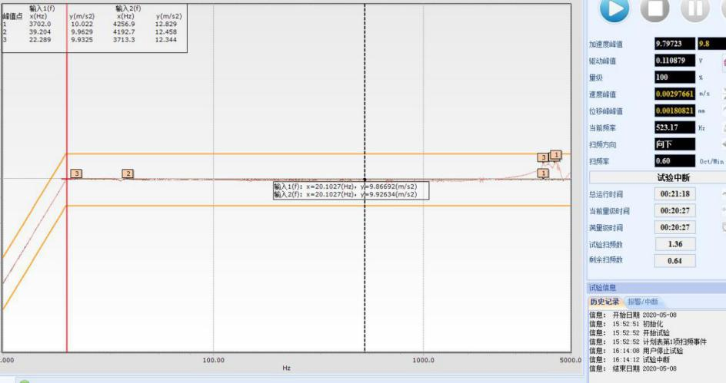  B:组合式测试  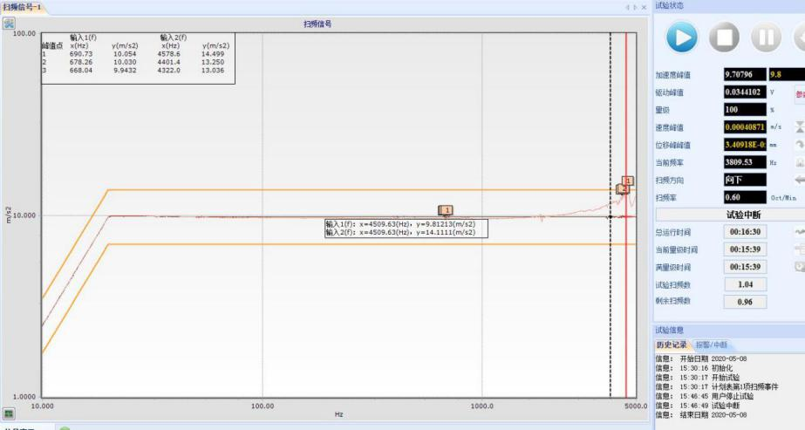  分析：一体化电缆的畸变小10%  2）重钢现场返回传感器测试  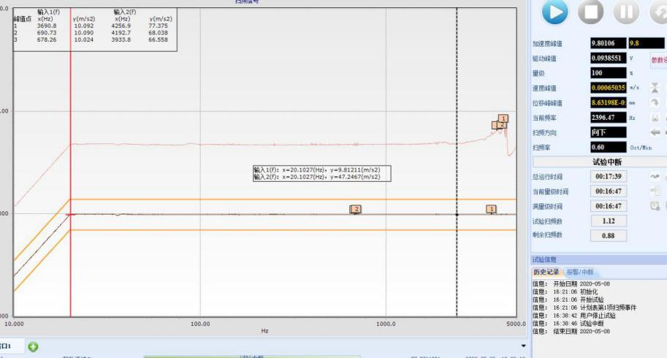  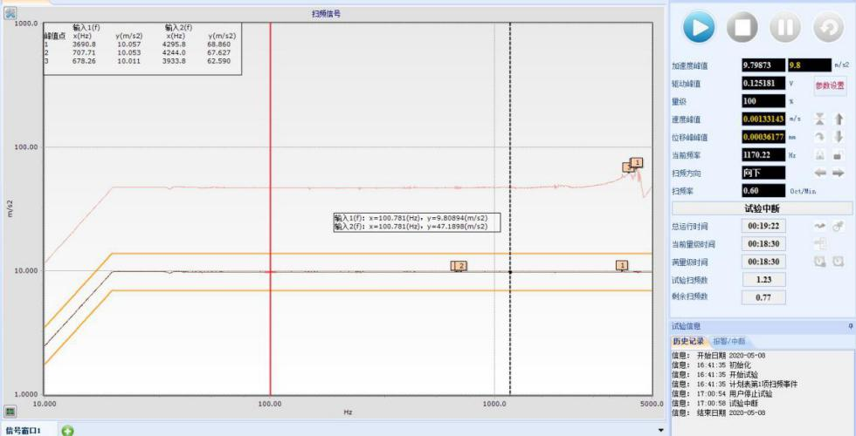  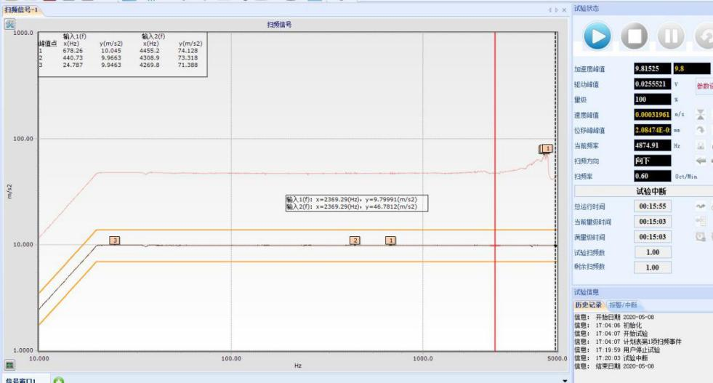  分析：  重钢传感器是正常的，但是重钢的传感器是500Mv/g的，这边变送器是按照100Mv/g计算的，所以测量值大了5倍；  3）CMSONE传感器测试  一、传感器编码 SN:12061  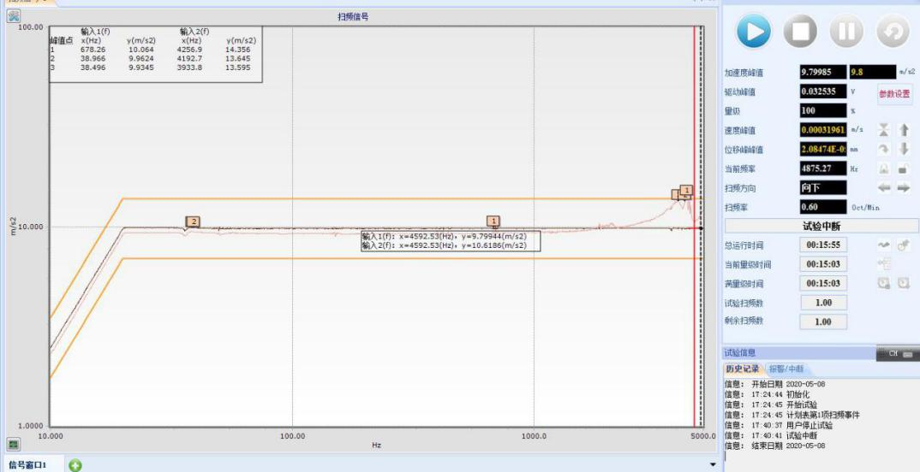  二、传感器编码 SN:12066  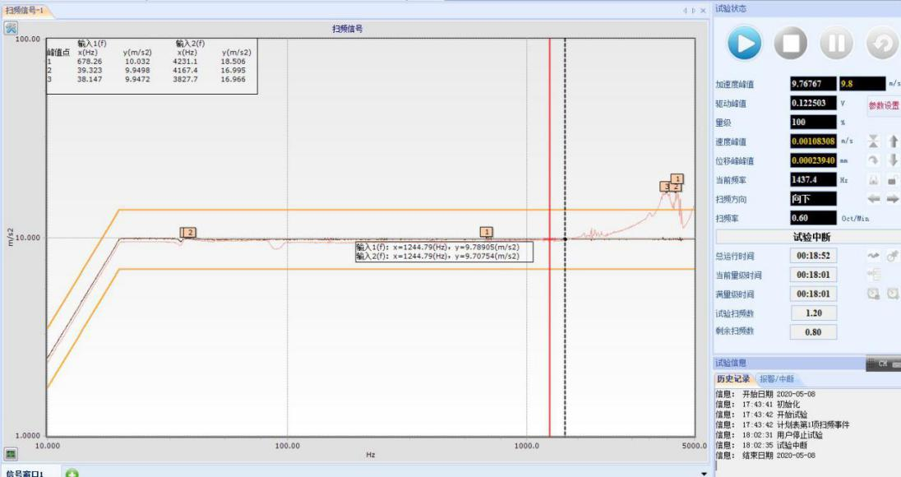  三、传感器编码 SN:12080  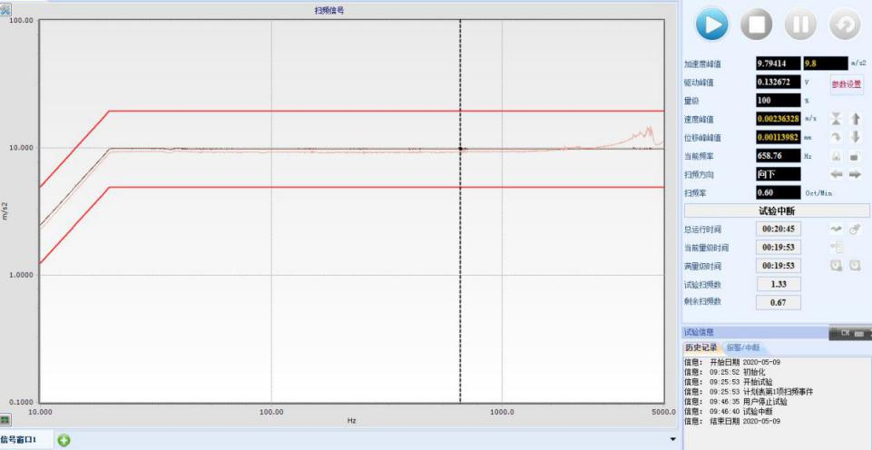  四、传感器编码 SN:12062  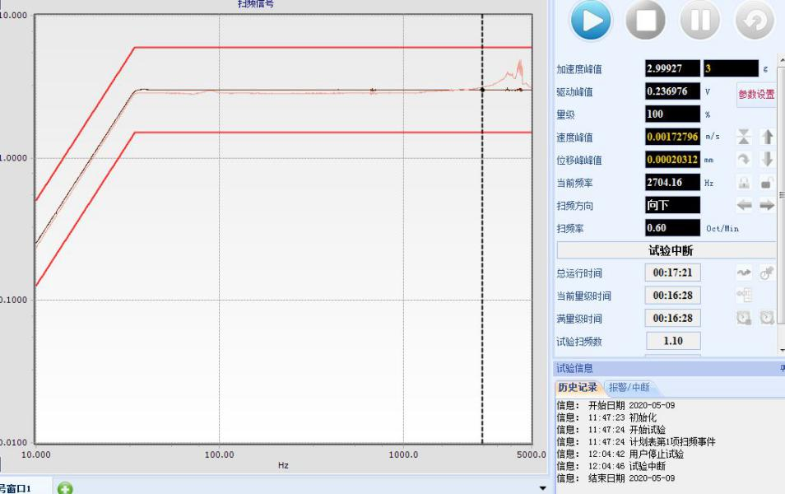  五、传感器编码 SN:12064  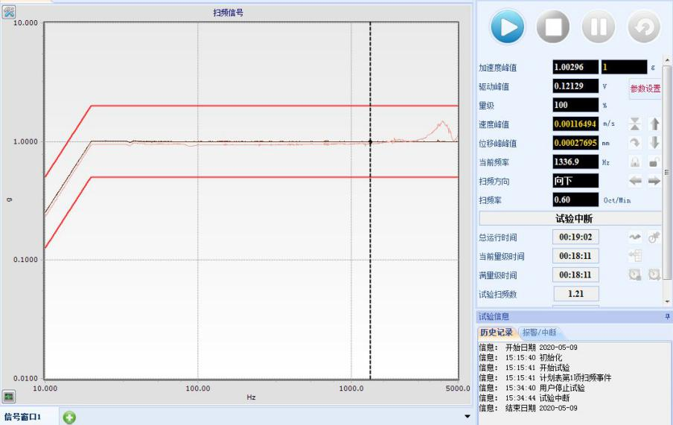  六、传感器编码 SN:12065  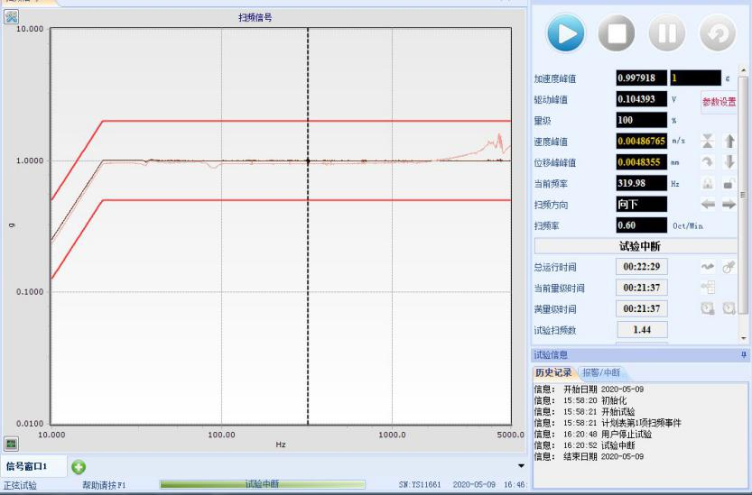  七、传感器编码 SN:12060  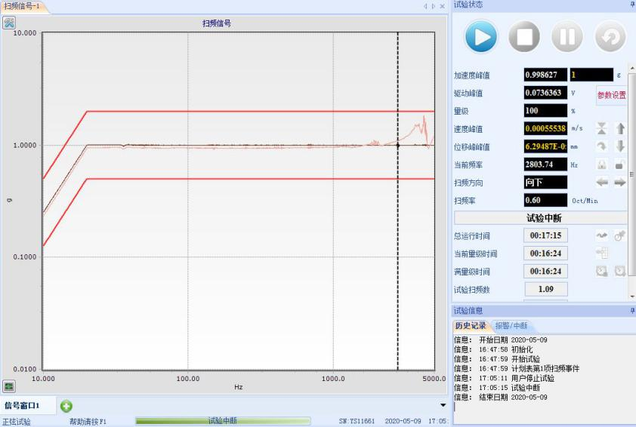  分析：CMSONE的传感器是100Mv/g，低频段综合性能可靠，可重复性高，其中SN12061\SN12066在高频段指标偏离10%的指标  查，公司的质量检验测试人员均有公司的授权。  产品实现过程的质量管理基本受控。 | 符合
不合格输出的控制 | 8.7 | 公司明确各类、各阶段的不合格的控制管控要求，包括输入（来料）阶段、过程监视和测量阶段、输出（出货）阶段的不合格之识别、确定、标识、处置措施等，详见《不合格控制程序》  ---公司明确并实施处置不合格输出的途径；  ---公司明确并实施对不合格的处置方法选择、采取措施的程度取决于不合格的性质及其对产品和服务的影响程度；  ---公司明确并实施对适用于纠正的不合格输出，在进行纠正之后须实施再验证；  ---公司明确并实施不合格处置后须保留内容的记录  询问负责人公司产品以及采购的产品未出现不合格的情况。  负责人讲：组织基本上没有让步接收、让步放行、让步使用的情况。 | 符合
说明：不符合标注N

管理体系审核记录表
过程与活动、  抽样计划 | 涉及条款 | 受审核部门：综合管理部 主管领导：冯晟 陪同人员：冯晟 | 判定
 |  | 审核员：宋明珠 审核时间：2021.11.15
 |  | 审核条款：
岗位/职责 /权限  #组织内的岗位设置如何？  职责和权限如何得到分派、沟通和理解？ | 5.3 | 查组织编制了《岗位职责》等  体系文件中已经明确了综合管理部的岗位职责，具体为：  （1）、在总经理的领导下，负责公司行政、人力资源、文控等管理工作。  （2）、负责公司管理体系文件的起草、发放、回收、归档等管理工作。  （3）、负责处理本公司来往文件、传真、信函和本公司文件的打印、文件资料信息的收集、整理工作。  （4）、负责公司各岗位任职条件的制定以及员工的招聘、培训、考核、辞退等工作。  （5）、负责制定并组织实施员工培训计划并组织实施。  （6）、负责公司员工培训记录的归档工作。  。。。。。。  部门职责清楚，描述符合部门实际情况。 | 合格
质量目标及其实现的策划  （含6.2.1/6.2.2） | 6.2 | 综合管理部负责人：冯晟  查《部门质量目标分解目标》  测量时间：2021.01-9月  培训计划完成率100% 实测：100%  文件发放准确率100% 实测：100%  2020年1月-9月对目标进行考核，均达到目标。  质量目标覆盖相关职能、层次和过程，质量目标与质量方针保持一致。 |  | 合格
分析和评价 | 9.1.3 | 1.管理手册及相关文件中对收集产品、过程、体系数据的范围、类型、统计方法进行了规定。  2.查顾客满意度调查表：公司2021年3月以问卷形式对顾客进行了满意度调查，共计发放3份，回收3份。对公司的服务、质量、交付等项进行打分。查《顾客满意程度调查表》对满意度进行了统计；通过统计顾客满意率为98%。  3.查质量目标统计等记录，公司至2021年1月-9月数据统计的结果符合质量目标要求。  4.查《管理评审资料》对过程和产品的特性及趋势、供方、顾客满意、产品的符合性进行了分析，均较满意。  根据组织提供的相关文件资料，数据分析深度，能提供实质性的支持性数据文件。 |  | 合格
内部审核  (含9.2.1和9.2.2) | 9.2 | 编制有《内部审核控制程序》，程序中规定公司确定质量管理体系覆盖的每年（12个月）至少接受一次涉及所有条款活动的内部审核。  提供有年度内部审核计划包括审核目的、范围、依据、频次、审核方式、审核日程安排。  本次审核时间：2021.3.10  范围：公司质量体系覆盖的各部门、所有过程。  审核组组成：组长：冯晟  组员：段云  查公司内审员经培训、内审员授权书，内审员基本能满足内审的能力要求；  查《管理层审核检查表》，《市场营销部审核检查表》、《综合管理部审核检查表》、《技术研发部审核检查表》审核过程及条款基本齐全，未出现审核本部门情况。  对应有按审核计划实施审核的现场审核检查表，有审核条款、审核项目及审核记录，有基本内容，但记录较为简单。  查，《内审报告》，审核结论：公司质量管理体系基本符合ISQ9001：2015质量管理体系要求，且运行有效。  此次共开据《内审不符合项报告》1份涉及市场营销部，审核时发现，未见1月份销售合同有评审记录，查不符合报告，对不符合项进行了分析，并制定了纠正措施，并进行了验证，不符合纠正措施已经关闭。  提供有《内部审核报告》查，审核结论：公司质量管理体系的建立符合标准要求、实施有效。  通过内部审核，公司质量管理体系的建立实施是有效的，符合标准要求。  公司内审基本符合要求。 |  | 合格
不合格和纠正措施（含10.2.1和10.2.2） | 10.2 | 公司制定《纠正与预防措施控制程序》，实施纠正措施，消除不合格的原因，以防止其再发生。在程序文件中规定了对不合格品的处理要求，不合格品处理程序和机构健全。现场提供有不合格品处置单。  抽查不合格品处置记录：  提供有《纠正和预防措施处理单》1份  时间：2021年3月14日 责任部门：综合管理部  不合格事实描述：市场营销部未按要求对2021.10.16采购的16通道采集站进行验收签字。  原因分析：对上述不符合原因进行分析，管理人员对标准条款8.4 文件的控制条款理解不够。  纠正措施：  1.对相关人员进行标准条款8.4进行学习。  2.安排人员进行10月份下旬的培训计划进行培训。  纠正措施完成情况：已按纠正措施实施并验证有效。  措施验证：有效  验证人：冯晟 |  | 合格
说明：不符合标注N
管理体系审核记录表
过程与活动、  抽样计划 | 涉及  条款 | 受审核部门：市场营销部 主管领导：汪斌 陪同人员：冯晟 | 判定
 |  | 审核员：宋明珠 审核时间：2021.11.15
 |  | 审核条款：
岗位/职责 /权限  #组织内的岗位设置如何？  职责和权限如何得到分派、沟通和理解？ | 5.3 | 查组织编制了《岗位职责》等  体系文件中已经明确了市场营销部的岗位职责，具体为：  a) 负责产品的交付；  b) 负责将有关信息传达到本公司内各部门。  c) 负责同本公司的顾客进行联系；  d) 负责本公司顾客满意度的调查和分析工作；  e) 负责市场调研工作和收集有关信息传达到本公司内各部门；  f)负责组织公司各职能部门对合同进行评审;  g）负责对供方进行评价和选择;  h）负责建立原、辅材料的采购  部门职责清楚，描述符合部门实际情况。 | 合格
质量目标及其实现的策划  （含6.2.1/6.2.2） | 6.2 | 市场营销部负责人：汪斌  查《部门质量目标测量报告》  测量时间：2021.1月-9月  1、软件开发合格率100% 实测：100%  2、顾客满意度90分以上 实测：98%  3、合同履约率100% 实测：100%  质量目标覆盖相关职能、层次和过程，质量目标与质量方针保持一致，基本符合要求。 | 合格
顾客沟通 | 8.2.1 | 组织按管理手册制定并实施顾客沟通的要求，市场营销部采用上门拜访、报告、电话、网络等方式与顾客进行沟通。了解客户要求的产品的相关信息；问询、合同或订单的处理，包括对其修改；顾客反馈，包括顾客抱怨；当有重大异常时，制定有关的应急措施及客户特定的要求； | 合格
与产品和服务有关要求的确定  #产品和服务的要求规定是否含:  1）适用的法律法规要求；  2）组织认为的必要要求。  对于提供的产品/服务，组织声称的要  求有哪些？是否满足？ | 8.2.2 | 组织编制的管理手册及《与顾客有关过程控制程序》规定，对市场进行调研，定向顾客提供的产品和服务的要求，从以下几个方面来确定与服务有关的要求：  （1）顾客对产品规定的要求,包括产品内容、技术、进度和费用要求及后期服务要求；  （2）与产品有关的法律、法规要求；  （3）公司确定的其他附加要求；  询问负责人，公司都是以签订销售合同来确定产品名称、价格、技术要求、运输等相关信息，以销售合同来传递顾客采购信息。  抽查情况如下：  抽销售合同：  1、顾客：重庆敏测智能装备技术有限公司  销售产品：信号线（ZWCAB）  时间：2021.06.28  合同明确了产品名称、单位、采购数量、到货日期、执行技术标准、违约等。  2、顾客：北京北方车辆智能装备技术有限公司  销售产品：微信号采集系统定制开发  时间：2021.01.28  合同明确了产品名称、单位、采购数量、到货日期、执行技术标准、违约等。  3、顾客：重庆云天化天聚新材料有限公司  销售产品：无线加速度传感器、无线数据采集站、卓微便携式离/在线状态监测系统、卓微科技平台等  时间：2021.04.02  合同明确了产品名称、单位、采购数量、到货日期、执行技术标准、违约等。 | 合格
与产品和服务有关要求的评审  #在承诺向顾客提供产品和服务之前，是否对各项要求进行评审？  评审的要求是否包括：  a）顾客规定的要求，包括对交付及交付后活动的要求；  b）顾客虽没明示，但规定的用途或已知的预期用途所必需的要求；c）组织规定的要求；d）适用于产品和服务的法规要求；e）与先前表述有差异的合同要求。若与先前合同或订单的要求存在差异，有关事项是否已得到解决？若顾客没有提供形成文件的要求，在接受顾客要求前是否对顾客要求进行确认？ | 8.2.3 | 为了明确与产品有关的要求，确保公司有能力满足顾客要求；组织编制了《与顾客有关过程控制程序》规定：在公司向顾客做出提供产品的承诺之前对产品有关要求进行了评审。  询问负责人，产品的销售均与顾客签订了产品合同，在接到客户需求信息后，相关负责人对信息进行评审，确认后在合同评审表上签字确认。  抽查:《客户要求评审确认记录表》评审记录  2021.06.28签订的《产品合同》  顾客名称：重庆敏测智能装备技术有限公司  产品名称：信号线（ZWCAB）  评审内容：在合同期限内，完成合同要求立磨减速机监测服务、自诊断系统。  评审确认签字人：刘世明、段云、汪斌、冯晟  评审时间：2021.06.26  2021.04.02签订的《产品合同》评审记录  顾客名称：重庆云天化天聚新材料有限公司  产品名称：无线加速度传感器、无线数据采集站、卓微便携式离/在线状态监测系统、卓微科技平台等  评审内容：在合同期限内，完成合同传感器铠装线交付。  评审确认签字人：刘世明、段云、汪斌、冯晟  评审时间：2021.03.31 | 合格
产品和服务要求的更改策划，若产品和服务要求发生更改，相关的文件是否得到修改？相关人员是否知道已更改的要求？ | 8.2.4 | 负责人讲：2021.01至今，没有发生合同更改的情况，如果需要更改，需对更改内容重新评审。并将变化的要求及时通知有关人员。 | 合格
外部提供的 控制/总则  #组织需控制的对外部提供的过程、产品和服务由哪些？ | 8.4.1 | 公司策划了《采购和外部供方控制程序》，明确采购物料等，并明确外部提供的过程、产品和服务构成组织自身的产品和服务的一部分。  ---公司基于外部供方提供所要求的过程、产品或服务的能力，确定外部供方的评价、选择、绩效监视以及再评价的准则，并加以实施。详见《采购和外部供方控制程序》  负责人讲，公司的外部供方主要为原材料的供应商。  见《合格供方名录》：  1、安徽德通智联科技有限公司（供应：16通道采集站-4G版等）；  2、成都正弘伟业包装有限公司（供应：自诊断变送器、在线数据采集柜、传感器三层飞机盒等）；  3、东莞市永申包装材料有限公司（供应：珍珠棉护角等）；  4、成都沐宇同芯电子有限公司（供应：电容、电阻等）  。。。。。。  --查《供方评价表》  2021年3月2日供方确认：  1、安徽德通智联科技有限公司（供应：16通道采集站-4G版等）  2、成都沐宇同芯电子有限公司（供应：电容、电阻等）  。。。。。。  公司组织各部门对该供方的资质、产品质量、诚信度、送货及时度、服务等进行了评价，有各部门评价人签字。调查评价：合格 评价人：刘世明、段云、汪斌、冯晟 | 合格
控制类型和程度  #.外部提供的过程如何控制？  .外部供方的控制及其输出结果的控制是否得到规定？  组织是否考虑了：  1）外部提供的过程、产品和服务对组织稳定地提供满足顾客要求和适用的法律法规要求的能力的潜在影响；  2）外部供方自身控制的有效性。  必要的验证或其他活动是否得到确定？ | 8.4.2 | 查，公司对主要的原材料供应商采用的管理方法为：第一次对供方进行全面评价，包括：供方资质、供方的质量管理体系、交货情况、售后服务能力等。对于已经正常供货的供方管理，对每批产品进行检验，通过定期反馈供方产品质量，及对质量问题要求供方进行纠正解决等来进行供方质量控制。查供方控制情况：  提供成都正弘伟业包装有限公司；（供应：自诊断变送器、在线数据采集柜、传感器三层飞机盒等）评价报告，包括：供方资质、供方的质量管理体系、交货情况、售后服务能力等。时间：2021.10.15  查，供方产品质量统计反馈情况：公司策划了采购产品的管理要求，质量反馈要求；  查 公司采购不合格情况  负责人讲2021年1月以来，未出现大的采购产品质量不符合的情况。  公司编制了《采购和外部供方控制程序》，要求采购的主要材料必须进行检验。  公司对采购产品进行了入厂验收。经询问公司采购产品主要根据需求电话给供方以物流形式送到顾客现场，公司根据项目设备清单对相关产品的数量、包装、规格型号进行检验。最终以产品验收报告为准。  抽查《进货检查记录》  - 产品名称：磁座  - 检验项目：吸力大小；外观；数量等  检验结论：合格  检验员：李升 2021.3.12  2、产品名称：减速机  检验项目：设备运行畅通；外观；数量；电性能监测等  检验结论：合格  检验员：李升 2021.6.24  3、产品名称：机柜  检验项目：图纸尺寸；外观毛刺是否达标；数量等  检验结论：合格  检验员：李升 2021.5.19  ………  基本符合要求。现场查看其他采购物料均按要求进行了入厂检验。  公司外部供方的管理基本符合要求。 | 合格
外部供方的信息  #组织与外部供方的沟通是否含:  a）所提供的过程、产品和服务；  b）对下列内容的批准：  1）产品和服务；  2）方法、过程和设备；  3）产品和服务的放行；  c）能力，包括所要求的人员资质；  d）外部供方与组织的接口；  e）对外部供方绩效的控制和监视；f）组织或其顾客拟在外部供方现场实施的验证或确认活动。组织与外部供方沟通之前所确定的要求是否充分 | 8.4.3 | 负责人讲与供方沟通的内容包括：所提供的过程、产品和服务等；组织通过签订采购购销合同进行确定采购信息。公司原材料较为固定，一般按需进行采购，且均在合格供方处采购。  查产品《采购购销合同》  - 供方：宁波尼兰德国际贸易有限公司 2021.3.12  - 产品：磁座  合同规定了：产品、规格、数量、价格、交期、违约等。  2、供方：四川仁久机电设备有限责任公司 2021.3.25  产品：机箱  ......  公司的采购合同明确了采购产品的具体要求，且均在合格供方处进行采购。  外部供方的信息管理有效。 | 合格
顾客满意  #产品和服务相关交付后活动是否含：  #顾客对其需求和期望获得满足的程度的感受是否得到监视？  .组织是如何确定这些信息的获取、监视和评审方法的？  注：监视顾客感受的例子可包括顾客调查、顾客对交付产品或服务的反馈、顾客会晤、市场占有率分析、赞扬、维修索赔和经销商报告。 | 9.1.2 | 1、公司编制了《顾客满意度控制程序》，规定了监测、获取和利用顾客满意信息的方法。包括问卷调查，直接沟通、数据分析等。  2、公司主要通过日常口头交流、电话回访、定期发放《顾客满意程度调查表》等形式来收集了解顾客是否满意的信息。提供有《顾客满意程度调查表》2021年3月的调查表共3份，回收3份 ：  --调查内容包括：质量、服务、价格、交期等.  ---但客户对质量、服务、价格、交期等项都比较满意。  --统计分析结果：98%（已实现既定目标）  公司负责人讲：通过本次对3家顾客进行满意度调查，从统计结果可以看出，顾客对公司的服务质量满意度较差。对该次满意度调查进行了数据分析，制定了改进措施。  公司现目前没有发生客户流失的现象。 | 合格
说明：不符合标注N

